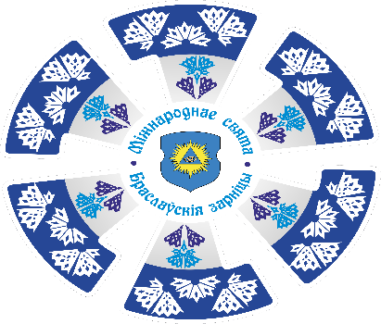
Здравствуйте!

Браславский районный исполнительный комитет просит рассмотреть возможность участия представителей Вашей страны в Международном празднике традиционной культуры «Браславские зарницы», который состоится в
городе Браславе, Витебской области, Республика Беларусь с 22 по 24 мая 2026 года.

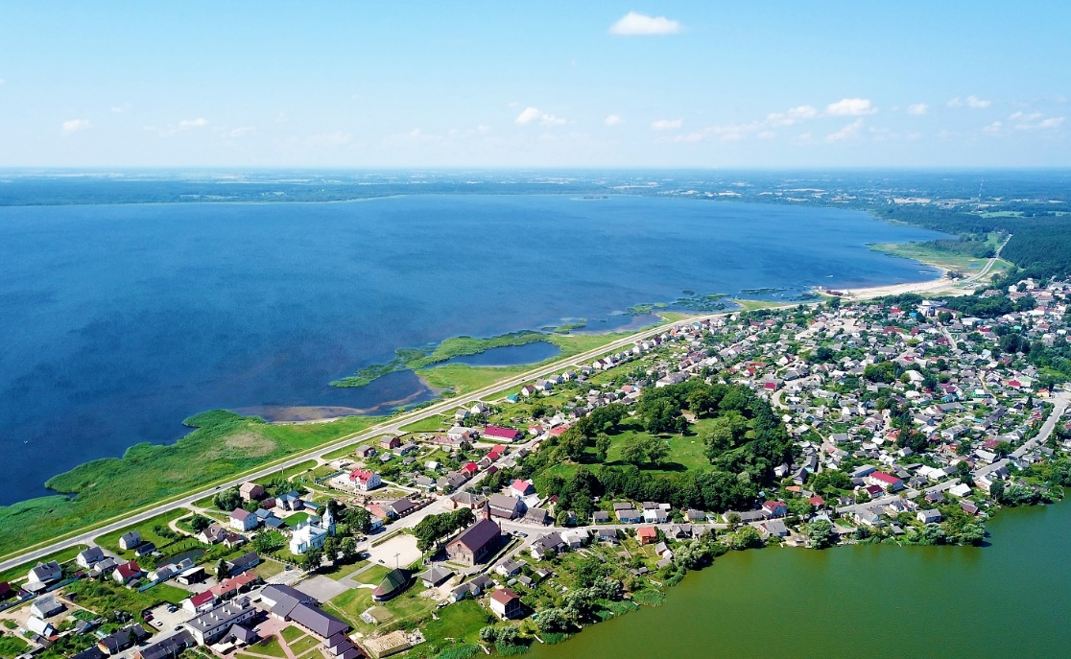

Организаторами Международного праздника традиционной культуры «Браславские зарницы» являются:
Министерство культуры Республики Беларусь,
Витебский областной исполнительный комитет,
Браславский районный исполнительный комитет.

Основными целями праздника являются развитие и пропаганда традиционной культуры стран-участниц, укрепление и расширение международных связей, туристическая и культурная популяризация региона.

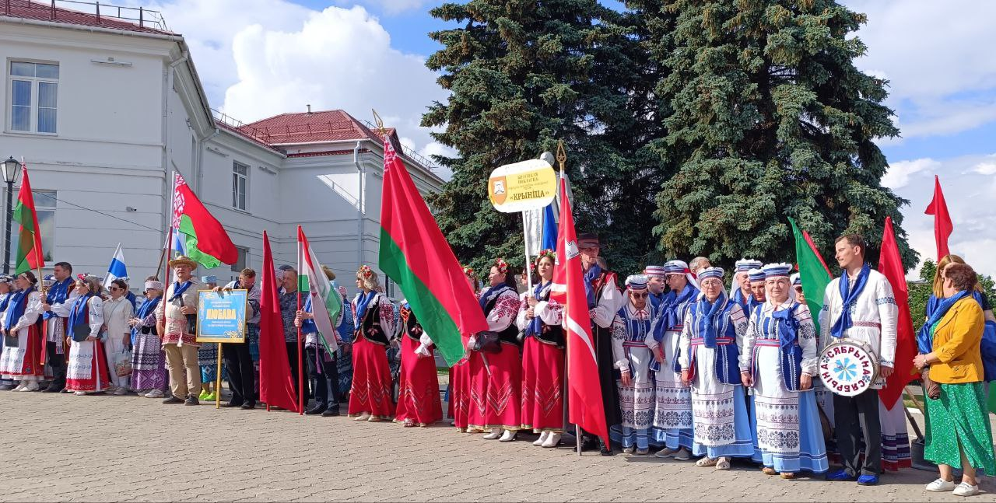

Творческие участники мероприятия – это песенные и танцевальные коллективы любительского и профессионального народного творчества, отдельные исполнители, клубы исторической реконструкции, ремесленники, мастера народных промыслов (ремёсел) из зарубежных стран.

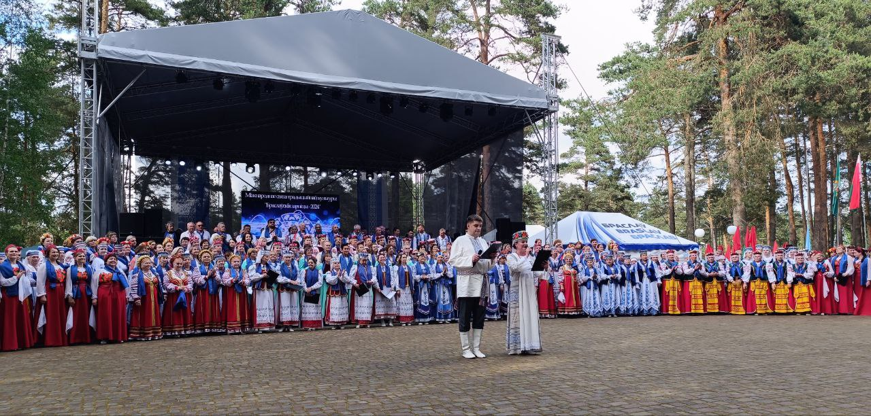

Программа праздника включает в себя:
Открытый конкурс «Браславская хоровая ассамблея»
В конкурсе принимают участие любительские вокально-хоровые коллективы, участники которых относятся к категории «Взрослые хоры” (старше 18 лет).
В конкурсной программе принимают участие вокально-хоровые коллективы учреждений культуры и образования в сфере культуры.
Конкурс проходит по номинациям:
Категория “ансамбли“:
- ансамбли с народной манерой исполнения;
- ансамбли с академической манерой исполнения;
Категория ”хоры“:
- хоровые коллективы с народной манерой исполнения;
- хоровые коллективы с академической манерой исполнения.
По составу хоры (ансамбли, вокальные группы) могут быть смешанные, мужские, женские, камерные. Количественный состав коллектива в категории ”хоры“ должен быть не менее 12 человек, в категории ”ансамбли“ не менее 8 человек.
Для участия в хоровой ассамблее допускаются солисты и оркестровые группы, сопровождающие вокально-хоровой коллектив.
К участию в конкурсе не допускаются вокально-хоровые коллективы ветеранов, коллективы музыкальных средне-специальных, высших учебных заведений, коллективы со званием ”Заслуженный коллектив Республики Беларусь“, а также профессиональные коллективы.
Для участия в конкурсе вокально-хоровой коллектив представляет программу, состоящую из двух разнохарактерных произведений.
Для всех вокально-хоровых коллективов обязательным условием является исполнение произведения ”a capella“.
Общее время конкурсной программы не должно превышать
8 минут (с учетом выхода/ухода со сцены, перерывами между произведениями) для каждой из двух возрастных категорий.
Обязательным условием является подготовка и исполнение сводных хоровых произведений.

Открытый конкурс народного танца
«Паазерскія тапаткі»
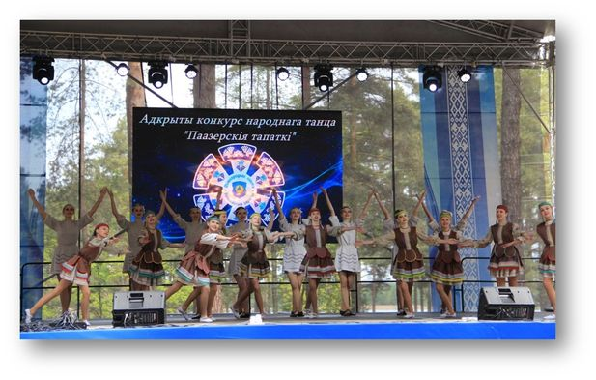

В конкурсе принимают участие хореографические коллективы в следующих номинациях:
”Народный танец своей страны“ (танцы народов мира);
”Народный танец в современной интерпретации“.
В конкурсе могут участвовать хореографические коллективы в следующий возрастных категориях:
первая – 12 - 15 лет;
вторая – 16 - 31 года.
Требования к участникам конкурса:
- должны быть одеты в национальный костюм своей страны;
- исполнение авторских или обработанных произведений разрешается;
- выступление участников осуществляется под аккомпанемент музыкальных инструментальных ансамблей или музыкальную фонограмму.
Торжественное приветствие праздника с ярким выступление 1000-го сводного хора и концертом-презентацией от зарубежных коллективов. Официальные встречи, презентации, пресс-конференции и другое.

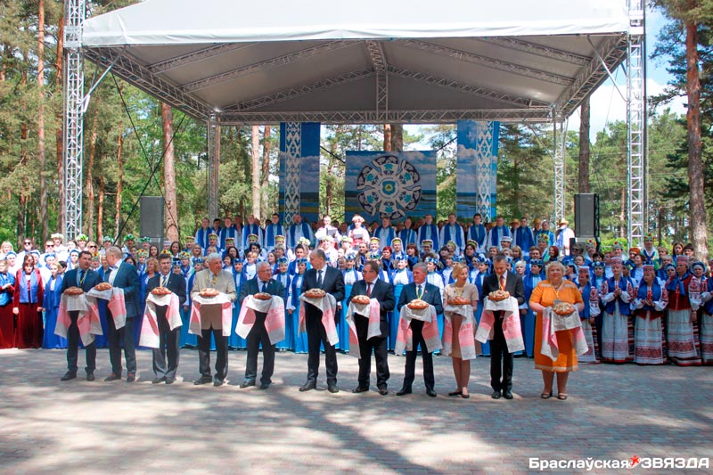

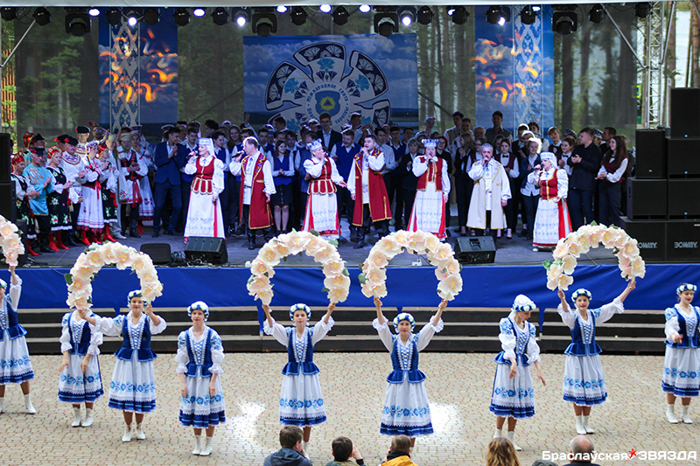

В историческом центре города Браслава, городище Замковая гора, являющемся историко-культурной ценностью Республики Беларусь проходит праздник средневековой культуры «Меч Брачислава».

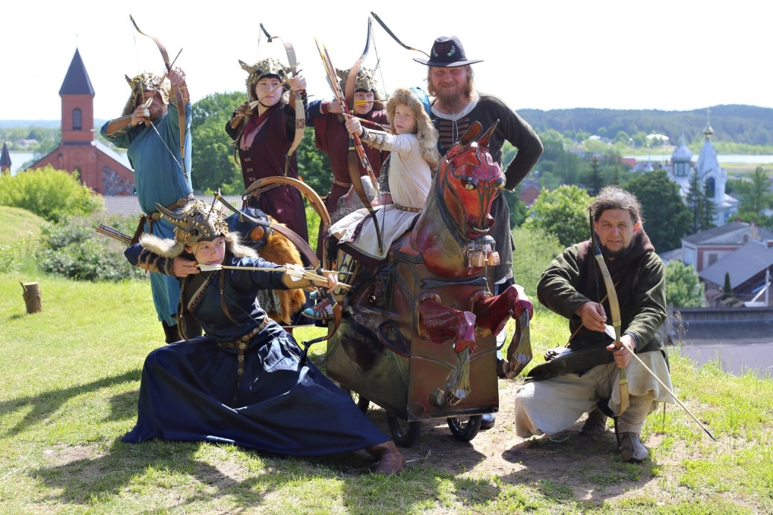

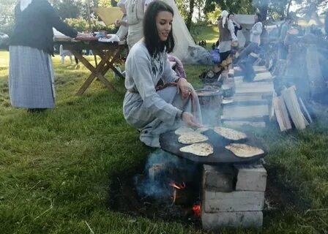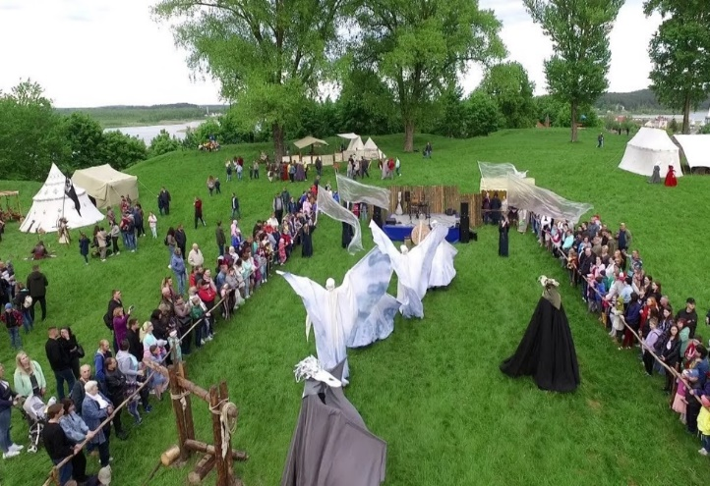

В программу мероприятий включаются различные выставки, мастер-классы, выставки-ярмарки работ мастеров народного декоративно-прикладного искусства и ремесла, концерты коллективов (театральных, аутентичных, народного и современного направлений и др.). Официальные встречи, презентации, пресс-конференции.

Для участия в празднике направляется Анкета-заявка от творческого коллектива, исполнителя, клуба исторической реконструкции, мастера народных промыслов (ремёсел) (образец прилагается к данному письму) на электронный адрес сектора культуры Браславского районного исполнительного комитета kultura@braslav-region.by

Также мы готовы ответить на все Ваши вопросы по телефонам:
2153 (код города) 68859, +375 29 5909964 (Viber, WhatsApp, Telegram) или электронной почте kultura@braslav-region.by
Контактное лицо: Новикова Людмила Эдуардовна (заведующий сектором культуры Браславского районного исполнительного комитета).
Важно!
Заявки на участие зарубежного творческого коллектива принимаются до 1 марта 2026 года и рассматриваются оргкомитетом фестиваля в двухнедельный срок с момента подачи.
Подтверждением участия зарубежного творческого коллектива в празднике является официальное письмо-приглашение от Браславского районного исполнительного комитета.
Транспортные расходы зарубежных коллективов осуществляются за счет командирующей организации, питание участников в дни проведения праздника – за счёт принимающей стороны.
Предоставление проживания с 22 (или 23 мая) по 24 мая обеспечивается в зависимости от территориальной отдалённости нахождения участника от места проведения мероприятия. Списки участников высылаются организаторам в двух экземплярах после получения официального приглашения.
Просим информировать о возможности участия творческих представителей Вашего региона в Международном празднике традиционной культуры «Браславские зарницы».
Будем рады сотрудничеству!
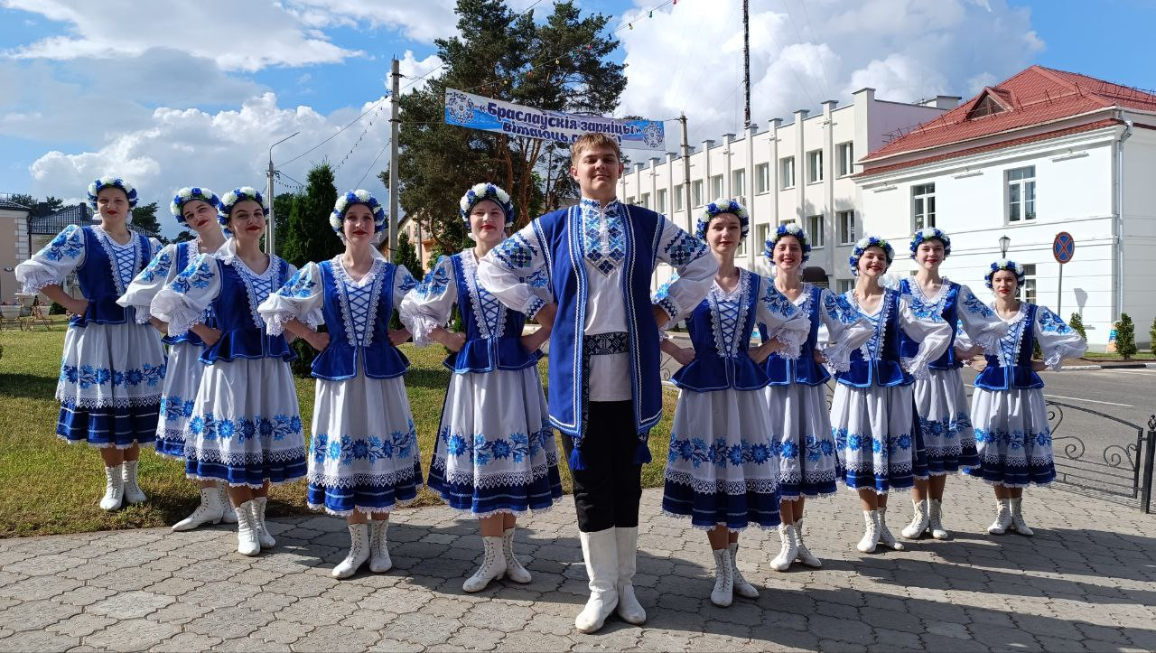
https://www.braslav.vitebsk-region.gov.by/ru/zarnitsy

АНКЕТА-ЗАЯВКА
творческого коллектива, исполнителя, клуба исторической реконструкции, мастера народных промыслов (ремёсел) и другое
на участие в Международном празднике традиционной культуры
«Браславские зарницы», который состоится
22 мая - 24 мая 2026 года в г. Браславе Витебской области
Республика Беларусь
Название коллектива (полное) или ФИО исполнителя, мастера и т.д.
Страна
Город, область
Контактный телефон
Электронная почта
Веб-сайт
Руководитель коллектива (при наличии)
Данные для направления письма-приглашения к участию |  |  | (название вышестоящей организации, ФИО ее руководителя, должность, адрес отправки)
Численный состав коллектива
 | женщины | мужчины |  | общая численность  до 15 человек
Коллектив (индивидуальный участник)
Сопровождающие
Водители
Краткая творческая характеристика
Технический райдер
Микрофоны, стулья и прочее
Фото (видео)
Крупный план в электронном виде (2-3)

Видео с выступлением коллектива, либо ссылка на страницу с виде
Контактные данные организаторов
e-mail: kultura@braslav-region.by
+3752153 3 51 64
(29)5909964 Людмила Новикова (Viber, WhatsApp, Telegram и др. )

